Presseinformation – VELUX Commercial Biomasseheizwerk
VELUX Commercial startet Bau eines Biomasseheizwerks am Standort Hüllhorst
Wichtiger Schritt hin zu einer zukunftsfähigen Produktion
Hüllhorst, Juni 2025 – VELUX Commercial, ein Geschäftsbereich der VELUX Gruppe, gibt den offiziellen Spatenstich für den Bau eines modernen Biomasseheizwerks am Standort Hüllhorst bekannt. Das Projekt markiert einen bedeutenden Meilenstein auf dem Weg zu einer emissionsärmeren Produktion.
Industrielle Holzabfälle ersetzen fossile Brennstoffe
Die JET Schaumstoff-Formteile GmbH ist ein Tochterunternehmen der VELUX Commercial GmbH & Co KG sowie Teil der VELUX Gruppe und zählt zu den führenden Herstellern von Formteilen aus EPS, EPP und PE, unter anderem für die Sanitär-, Automobil- und Möbelindustrie. Mit dem Bau des neuen Biomasseheizwerks setzt das Unternehmen auf erneuerbare Energie aus Holzabfällen und Hackschnitzeln, um die eigenen Emissionen zu reduzieren. Nach Fertigstellung wird die Anlage jährlich rund 12.000 MWh fossiler Energie durch erneuerbare Quellen ersetzen.
„Wir haben uns lange auf diesen wichtigen Tag gefreut”, sagt Dirk Brakemann, Leiter der JET Schaumstoff-Formteile GmbH. ”Wir verpflichten uns, die Energieeffizienz unserer Betriebe zu verbessern. Der Bau des Biomasseheizwerks in unserem Werk in Hüllhorst ist hierbei ein bedeutender Schritt.”
Reduzierung des CO₂-Fußabdrucks der Fabrik um mehr als 70 Prozent
Mit Inbetriebnahme des Biomasseheizwerks wird eine jährliche CO₂-Reduktion von 2.200 Tonnen prognostiziert, was eine mehr als 70-prozentige Verringerung der aktuellen CO₂₋Emissionen der Fabrik bedeutet. Das entspricht einer Verringerung der Scope-1-Emissionen der gesamten VELUX Gruppe um 11 Prozent.
Dieses Projekt ist ein Beispiel für das Engagement des Unternehmens im Kampf gegen den Klimawandel und die Reduzierung seines CO₂-Fußabdrucks.
Das Biomasseheizwerk wird voraussichtlich Ende 2026 vollständig in Betrieb genommen sein.

Bildmaterial
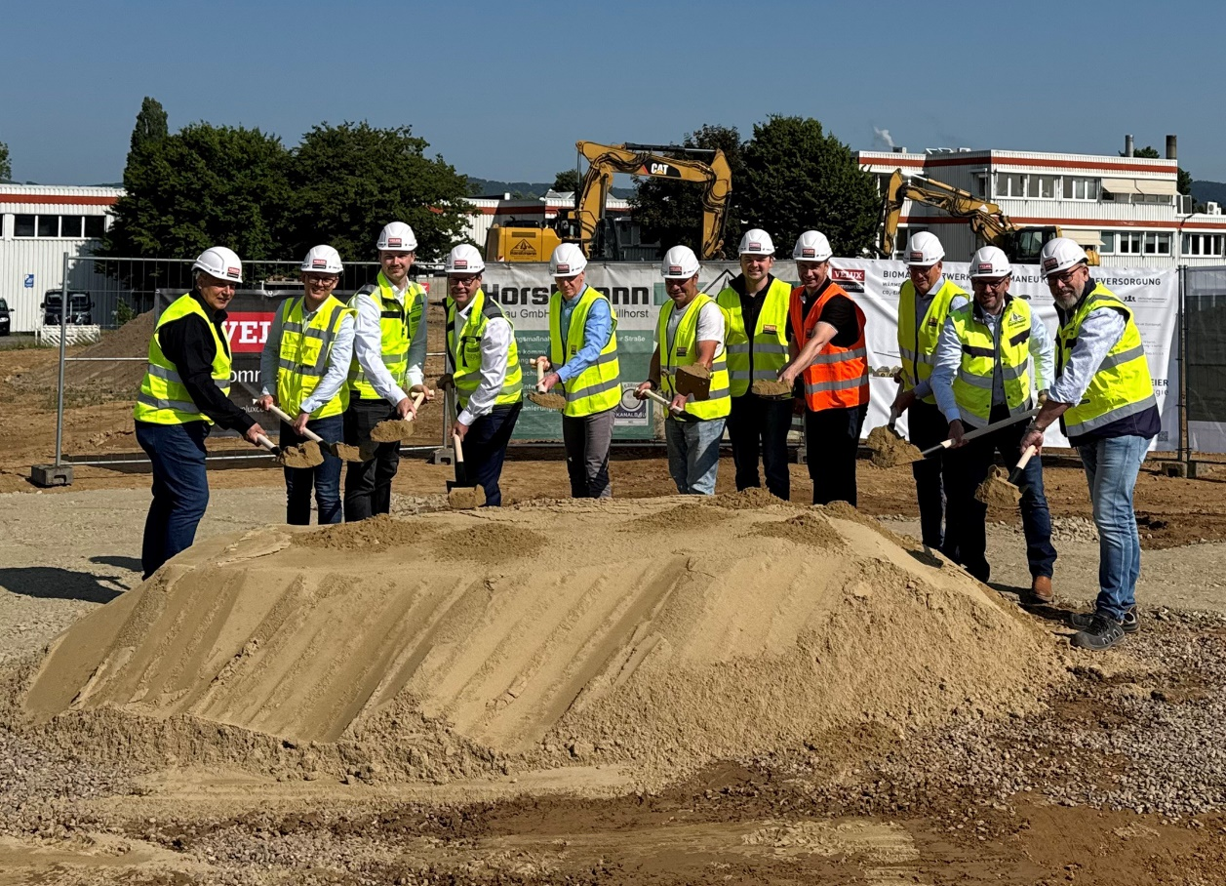
[Bild: velux_commercial_jet_biomasseheizwerk2]
Am 12. Juni erfolgte der Spatenstich für den Bau des Biomasseheizwerks am VELUX Commercial Standort in Hüllhorst. Vor Ort dabei waren (von links nach rechts) Jürgen Danielmeier (JET Schaumstoff-Formteile GmbH), Ferdinand Schmidmeier (Schmidmeier NaturEnergie), Patrick Groß und Robert Wiehofsky (Podufal & Wiehofsky), Michael Wieting (CFO VELUX Commercial), Boris Riedle (R-Bauen GmbH), Sebastian Koch (Hörmann GmbH & Co. KG), Michael Kasche (Bürgermeister der Gemeinde Hüllhorst), Dirk Brakemann (Leiter JET Schaumstoff-Formteile GmbH) sowie Felix Hohmeier und Malte Gerling (Horstmann Tiefbau GmbH & Co. KG).
Foto: VELUX Commercial

Über VELUX Commercial
VELUX Commercial bietet Baufachleuten Unterstützung bei der Realisierung von Tageslicht- und Lüftungslösungen: von der Planung über die Lieferung bis hin zur Wartung. Das Produktprogramm reicht von hochwertigen, maßgefertigten Verglasungslösungen für prestigeträchtige architektonische Gebäude bis hin zu Kuppeln und Lichtbändern für industrielle Gebäude wie Lagerhallen und Produktionsstätten. Mit dem breit gefächerten Produktprogramm und der Expertise in den Bereichen Tageslicht, Komfortlüftung und Rauchabzug sowie der Übernahme von Service- und Wartungsleistungen bietet das Unternehmen seinen Kunden Unterstützung während des gesamten Bauprozesses.
1.100 Menschen arbeiten in 15 Ländern in den Bereichen Beschaffung, Herstellung, Vertrieb und globaler Support. VELUX Commercial ist ein Geschäftsbereich der VELUX Gruppe, der 2019 gegründet wurde und die früheren Organisationen JET, Vitral und VELUX Modular Skylights umfasst.
Mehr Informationen über VELUX Commercial unter: www.veluxcommercial.de

Über die VELUX Gruppe
Seit über 80 Jahren schafft die VELUX Gruppe durch die maximale Nutzung von Tageslicht und frischer Luft durch das Dach ein besseres Lebensumfeld für Menschen in der ganzen Welt. Das Produktprogramm umfasst Dachfenster und Oberlicht-Module, dekorative Sonnenschutzprodukte sowie Rollläden, Anschlussprodukte und intelligente Produkte für die Haussteuerung. Diese Produkte sorgen für ein gesundes und nachhaltiges Raumklima beim Arbeiten und Lernen sowie beim Spielen und in der Freizeit. Die VELUX Gruppe ist mit Fertigungs- und Vertriebsstätten in über 36 Ländern und ca. 11.000 Mitarbeitern weltweit tätig. Sie gehört zur VKR Holding A/S, einer Aktiengesellschaft nach dänischem Recht im Alleineigentum von gemeinnützigen Stiftungen (VELUX STIFTUNGEN) und der Familie des Unternehmensgründers. 2022 erwirtschaftete die VELUX Gruppe einen Gesamtumsatz von 2,99 Mrd. EUR, die VKR Holding erzielte einen Gesamtumsatz von 4,29 Mrd. EUR und die VELUX STIFTUNGEN spendeten 181 Mio. EUR für wohltätige Zwecke.
Weitere Informationen finden Sie im Internet unter www.velux.com.

Kontakt Presse:
VELUX Commercial
Regional Marketing Manager
Lisa Roßmann
Tel: +43-720-1052-68
Mail: lisa.rossmann@velux.com

